Департамент освіти і науки Київської обласної державної адміністрації
КНЗ КОР «Київський обласний інститут післядипломної освіти педагогічних кадрів»
Відділ освіти, молоді, фізичної культури і спорту Макарівської селищної ради
Макарівський заклад дошкільної освіти (ясла-садок) «Барвінок» Макарівської селищної ради

Обласна педстудія
для педагогічних працівників закладів дошкільної освіти
з теми «Формування та розвиток художньо-мовленнєвої компетентності дітей дошкільного
віку засобами театралізованої діяльності»

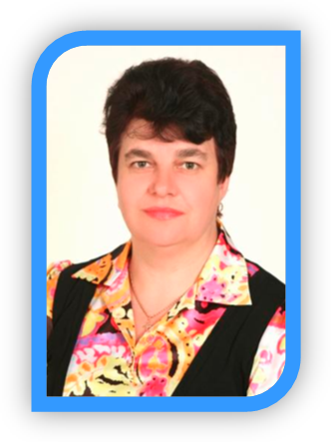 | Керівник: Поливач Ганна Дмитрівна, директор Макарівського закладу дошкільної освіти (ясла-садок) «Барвінок» Макарівської селищної ради

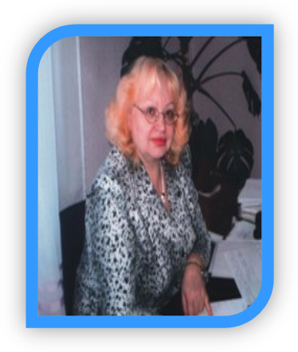 | Координатор: Нечипорук Надія Іванівна, завідувач відділу дошкільної освіти КНЗ КОР «Київський обласний інститут післядипломної освіти педагогічних кадрів»

Основні питання роботи педстудії:

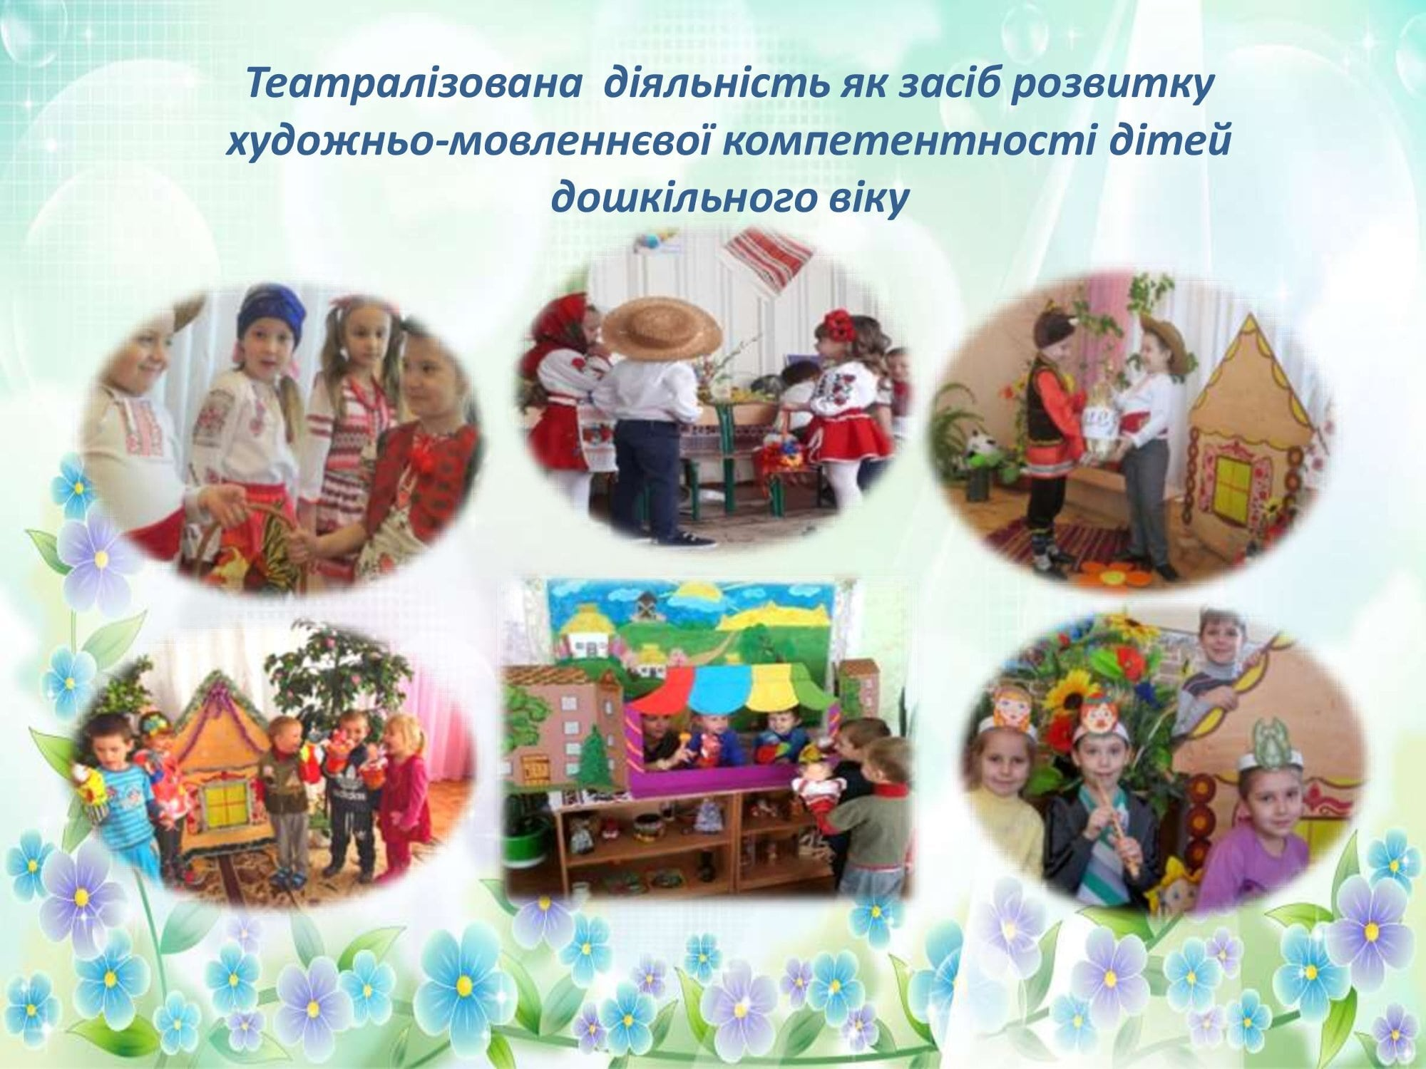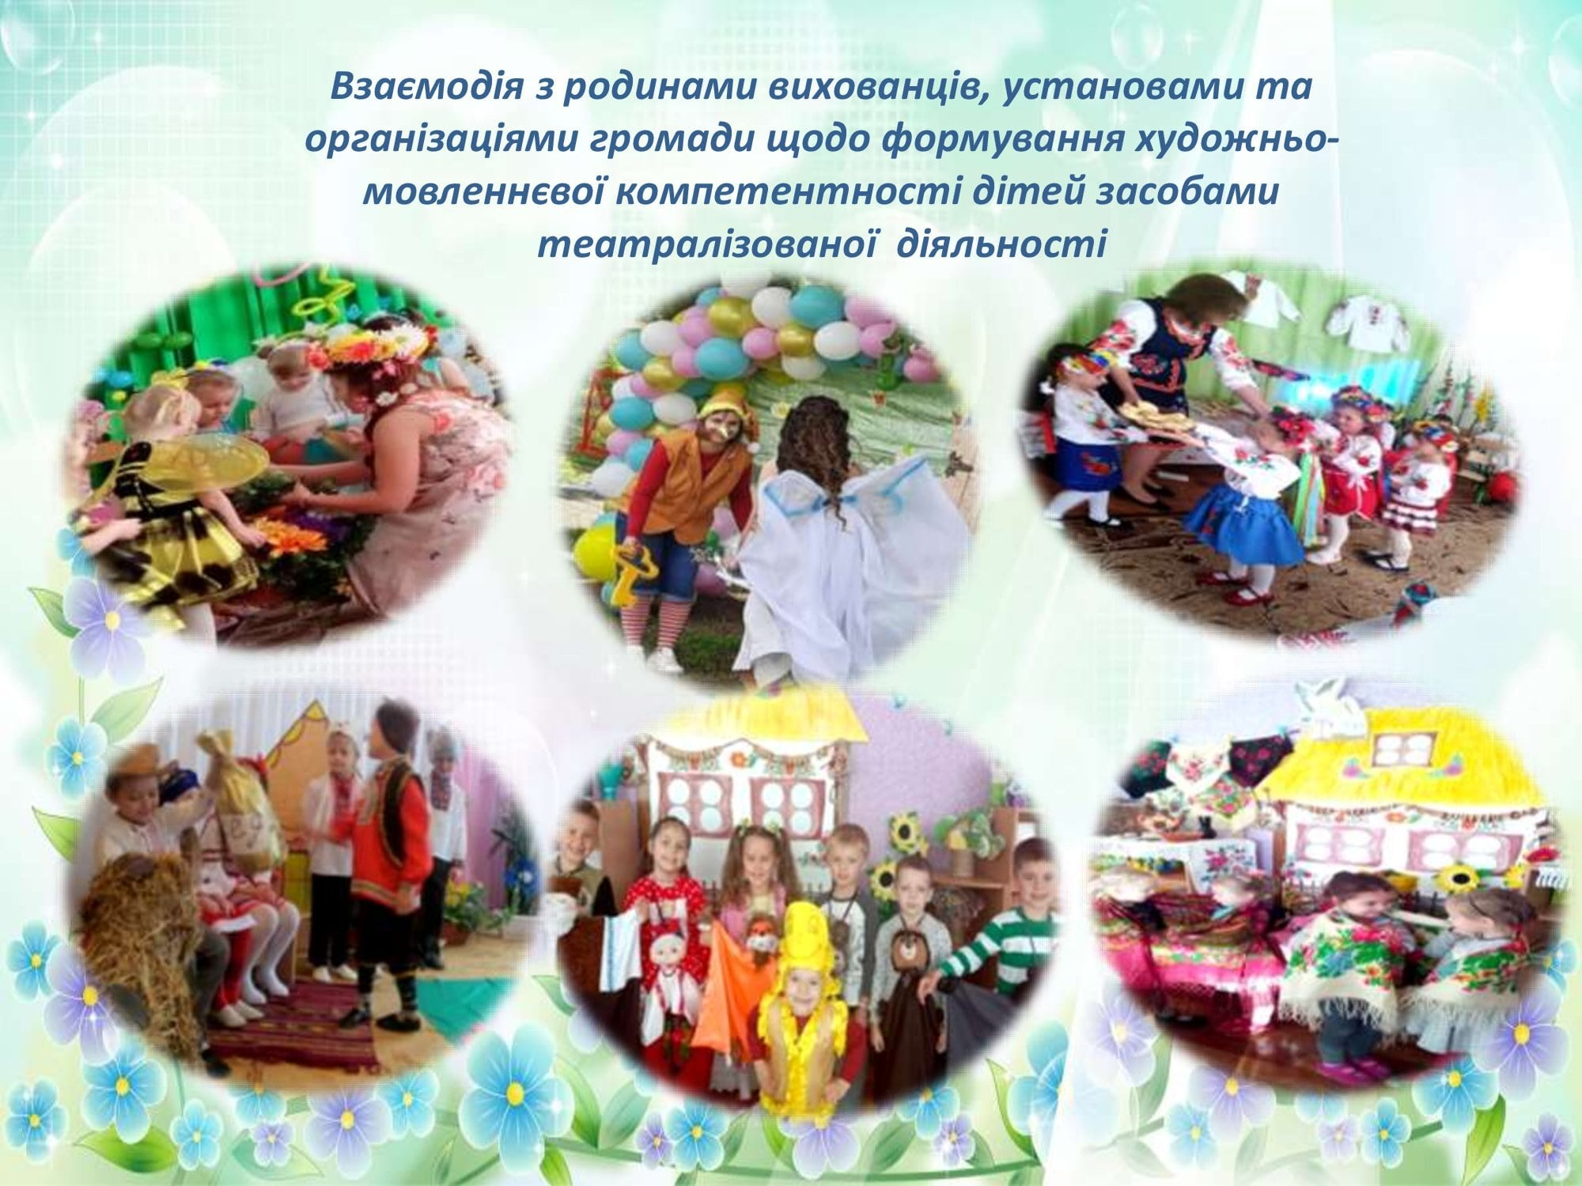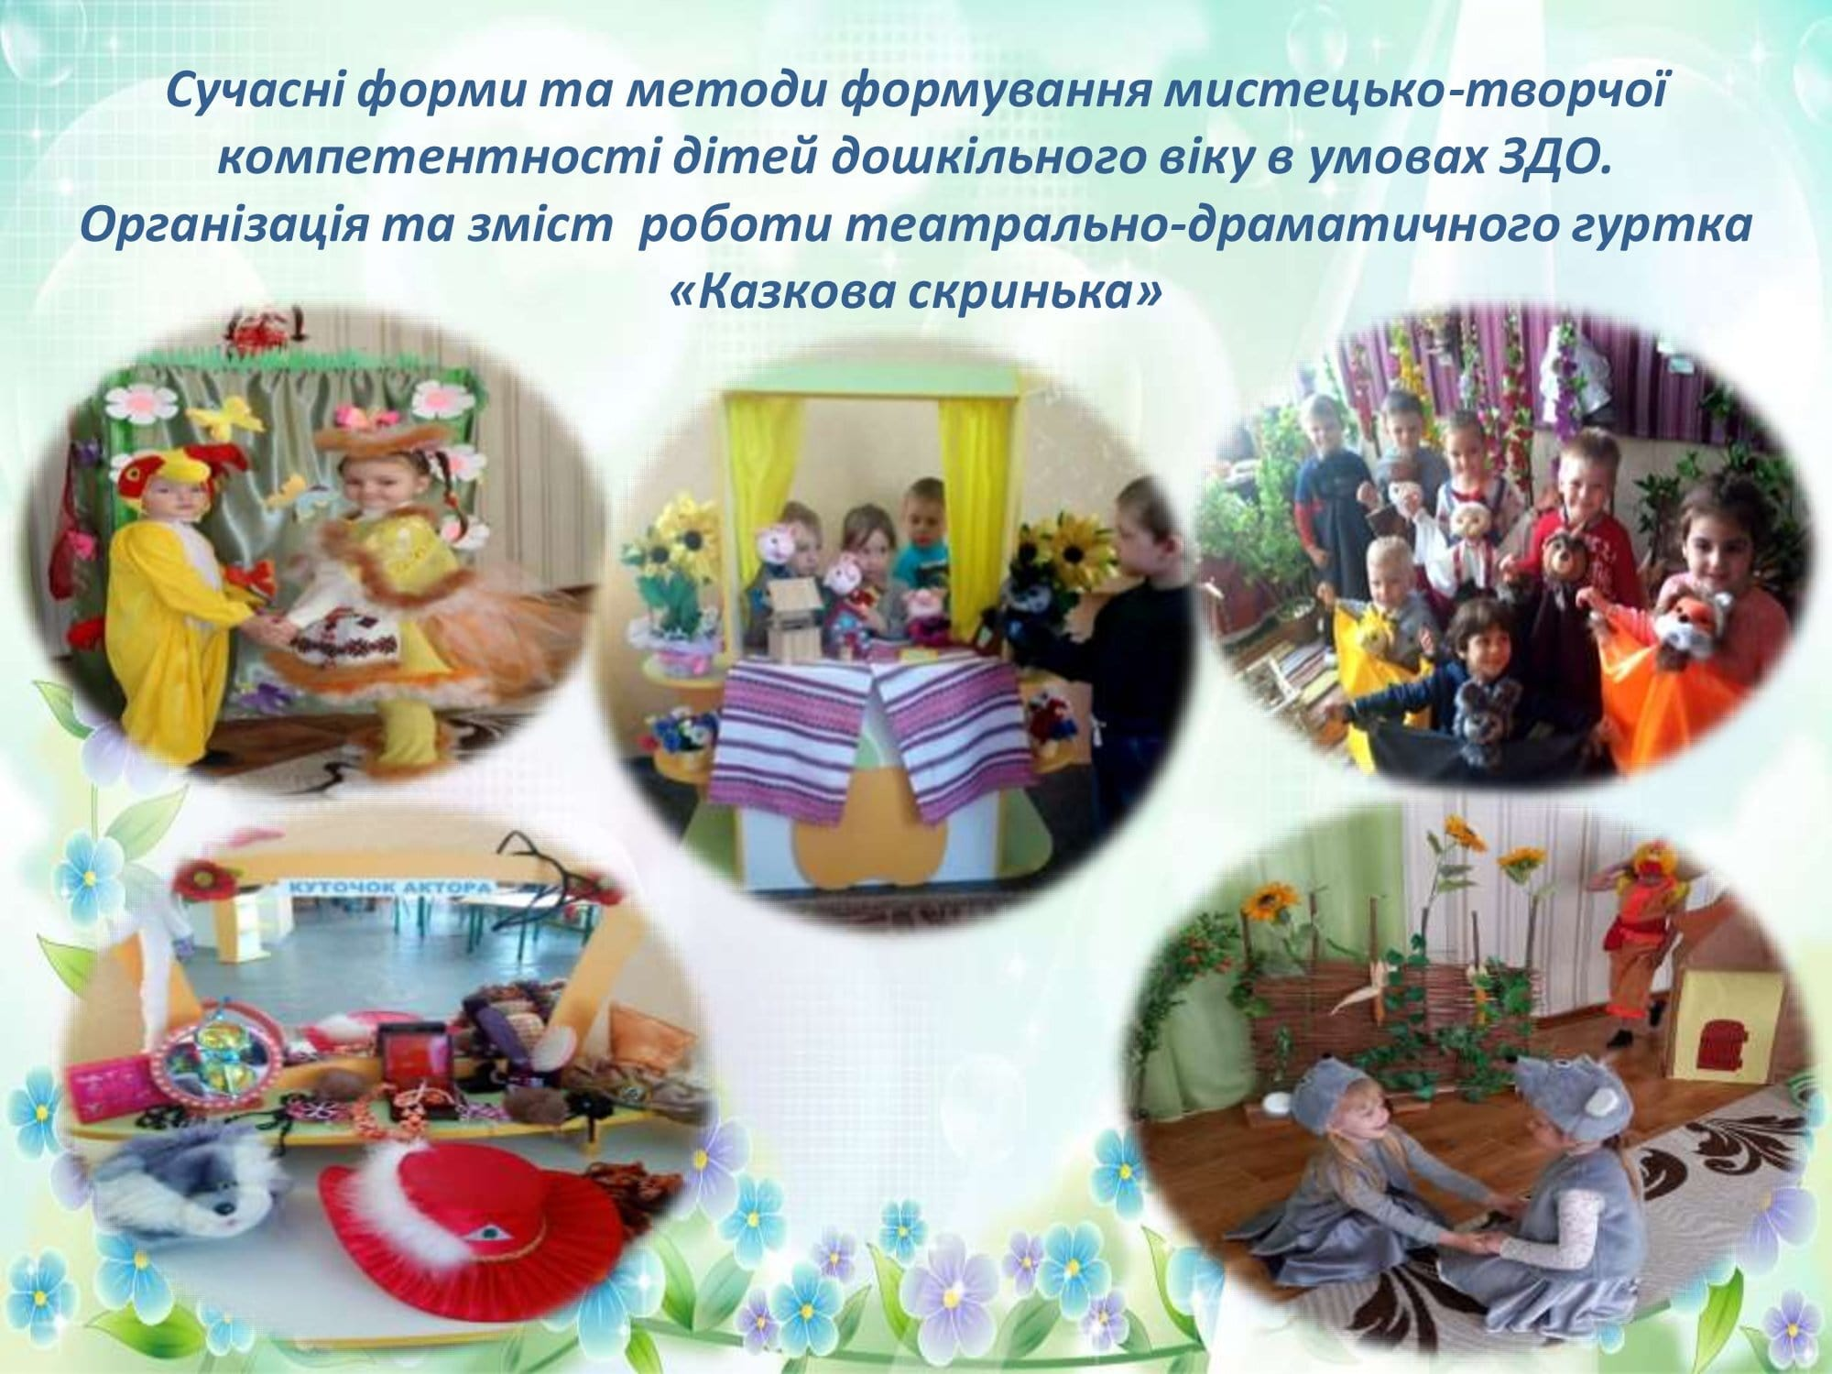

Шановні учасники обласної педстудії!

11 листопада 2021 року для педагогічних працівників закладів дошкільної освіти відбудеться перше заняття обласної педстудії Поливач Ганни Дмитрівни, директора Макарівського закладу дошкільної освіти (ясла-садок) «Барвінок» Макарівської селищної ради із теми «Формування та розвиток художньо-мовленнєвої компетентності дітей дошкільного віку засобами театралізованої діяльності».
Адреса проведення заходу: вул. Ватутіна Генерала, 13, смт Макарів, Бучанський район, Київська область в режимі онлайн (посилання буде надіслане додатково).
Початок заняття: 10:00.
Контактні телефони:
050-216-51-80 – Поливач Ганна Дмитрівна, керівник педстудії
067 – 989 – 94 - 40 – Нечипорук Надія Іванівна, координатор

Список
учасників обласної педстудії
Поливач Ганни Дмитрівни, директора закладу дошкільної освіти
(ясла – садок) «Барвінок» Макарівської селищної ради,
із теми «Формування та розвиток художньо-мовленнєвої
компетентності дітей дошкільного віку засобами театралізованої діяльності»
для педагогічних працівників закладів дошкільної освіти

№ | Район, громада | ПІБ | Заклад освіти | Посада | Відвідування
 |  |  |  |  | 1зан.  11.11.21 | 2зан.  10.02.22 |  | 3зан.  12.05.22
 | Фастівська міська ТГ | Авраменко Юлія Сергіївна | Заклад дошкільної освіти (ясла-садок) загального розвитку №4 "Зірочка" Фастівської міської ради Київської області | Вихователь
 | Ржищівська міська ТГ | Бауман Світлана Юріївна | Дошкільний навчальний заклад (ясла-садок)комбінованого типу "Калинка" | Вихователь
 | Бориспільська міська ТГ | Беспала Тамара Миколаївна | Дошкільний навчальний заклад (дитячий садок) "Сонечко" Бориспільської міської ради | Вихователь
 | Переяславська міська ТГ | Білогруд Оксана Григорівна | Заклад дошкільної освіти №10 «Любавонька» Переяславської міської ради | Вихователь
 | Переяславська міська ТГ | Бондарєва Тетяна Василівна | Заклад дошкільної освіти №10 «Любавонька» Переяславської міської ради | Вихователь
 | Переяславська міська ТГ | Боярин Наталія Миколаївна | Заклад дошкільної освіти №10 «Любавонька» Переяславської міської ради | Вихователь
 | Переяславська міська ТГ | Верба Оксана Григорівна | Заклад дошкільної освіти №10 «Любавонька» Переяславської міської ради | Вихователь
 | Макарівська селищна ТГ | Булах Олена Олексіївна | Макарівський ЗДО (ясла - садок) «Веселка» Макарівської селищної ради | Вихователь
 | Обухівська міська ТГ | Васюкова Альона Вікторівна | Дошкільний навчальний заклад (ясла-садок) комбінованого типу "Рушничок" | Вихователь ДНЗ
 | Макарівська селищна ТГ | Гарбуз Алла Олександрівна | Макарівський ЗДО (ясла - садок) "Веселка"Макарівської селищної ради | Вихователь
 | Бориспільська міська ТГ | Герасимець Наталія Миколаївна | Дошкільний навчальний заклад (ясла-садок) «Журавонька» | Вихователь
 | Козинська селищна ТГ | Гніздовська Наталія Вікторівна | Дошкільний навчальний заклад (ясла-садок) комбінованого типу "Ялиночка" | Логопед
 | Обухівська міська ТГ | Голованенко Наталія Сергіївна | Дошкільний навчальний заклад (ясла-садок) комбінованого типу "Рушничок" | Вихователь-методист ДНЗ
 | Переяславська міська ТГ | Гопанчук Олена Михайлівна | Заклад дошкільної освіти №10 "Любавонька" | Вихователь
 | Глевахівська селищна ТГ | Днесь Наталія Іванівна | ЗДО "Золоті зернята" | Вихователь
 | Бориспільська міська ТГ | Євпак Людмила Василівна | Дошкільний навчальний заклад (ясла-садок) комбінованого типу «Веселка» | Вихователь
 | Глевахівська селищна ТГ | Іванюк Алла Василівна | ЗДО «Золоті зернята» | Вихователь
 | Глевахівська селищна ТГ | Крецул Ганна Дмитрівна | ЗДО "Золоті зернята" | Вихователь
 | Рокитнянська територіальна громада | Шараєвська Інна Юріївна | Рокитнянський заклад дошкільної освіти «Чебурашка» | Вихователь
 | Переяславська міська ТГ | Литвин Ніна Миколаївна | Заклад дошкільної освіти №10 "Любавонька" Переяславської міської ради | Вихователь
 | Макарівська селищна ТГ | Лопата Наталія Василівна | Макарівський ЗДО (ясла - садок) "Веселка"Макарівської селищної ради | Вихователь
 | Бориспільська міська ТГ | Манюгіна Тетяна Михайлівна | Дошкільний навчальний заклад (ясла-садок) "Колосочок" | Вихователь
 | Макарівська селищна ТГ | Мельник Оксана Анатоліївна | Макарівський ЗДО (ясла - садок) "Веселка "Макарівської селищної ради | Вихователь
 | Фастівська міська ТГ | Минчура Тетяна Петрівна | Заклад дошкільної освіти № 9 "Берізка" | Вихователь
 | Переяславська міська ТГ | Панферова Тамара Григорівна | Заклад дошкільної освіти №10 "Любавонька" Переяславської міської ради | Вихователь
 | Переяславська міська ТГ | Сливка Наталія Василівна | ЗДО 10 « Любавонька» | Вихователь
 | Таращанська міська ТГ | Ткаченко Оксана Сергіївна | ЗДО «Берізка» | Вихователь
 | Бориспільська міська ТГ | Трохименко Ірина Миколаївна | Дошкільний навчальний заклад (ясла-садок) "Колосочок" | Вихователь
 | Бориспільськаміська ТГ | Уварова Ірина Володимирівна | Дошкільний навчальний заклад (ясла-садок) комбінованого типу "Веселка" ) | Вихователь
 | Переяславська міська ТГ | Шаблієнко Галина Іванівна | Заклад дошкільної освіти №10 "Любавонька" Переяславської міської ради | вихователь
 | Бориспільська міська ТГ | Яворська Леся Романівна | Дошкільний навчальний заклад (ясла-садок) "Журавонька" | вихователь
 | Рокитнянська територіальна громада | Голубець Світлана Олександрівна | Рокитнянський заклад дошкільної освіти «Малятко» Рокитнянської селищної ради | вихователь

